POSTUP PRI MONTÁŽI SVOJPOMOCNE

1. Vyrovnanie terénu
Výkop pod gabióny robíme do hĺbky závislej od váhy košov, od terénu (jeho vlastností). Pri bežných výškach oporného múru či plotu a pod. sa zvykne zahĺbiť spodnú časť gabiónov min. 10 cm do terénu vrátane zhutneného podsypu makadamu frakcie do 35 mm. Výkop sa robí vždy širší ako je rozmer koša, aby sme mali dostatočný manipulačný priestor pri stavbe košov. Na zhutnený terén resp. ak je to oporný múr tak medzi kôš a zeminu je možné (odporúča sa) uložiť textilnú tkaninu.
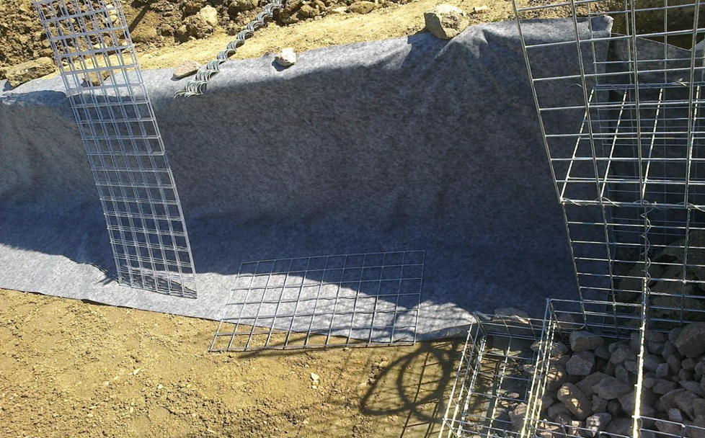

2. Stavba košov
Koše staviame postupne tak, aby každá stena do seba zapadala a rohy zaisťujeme pozinkovaným drôtikom o priemere cca 1,5 mm. Všetky doliehajúce strany prepletieme špirálou. Protiľahlé siete košov zabezpečíme proti vytláčaniu dištančnými háčikmi.

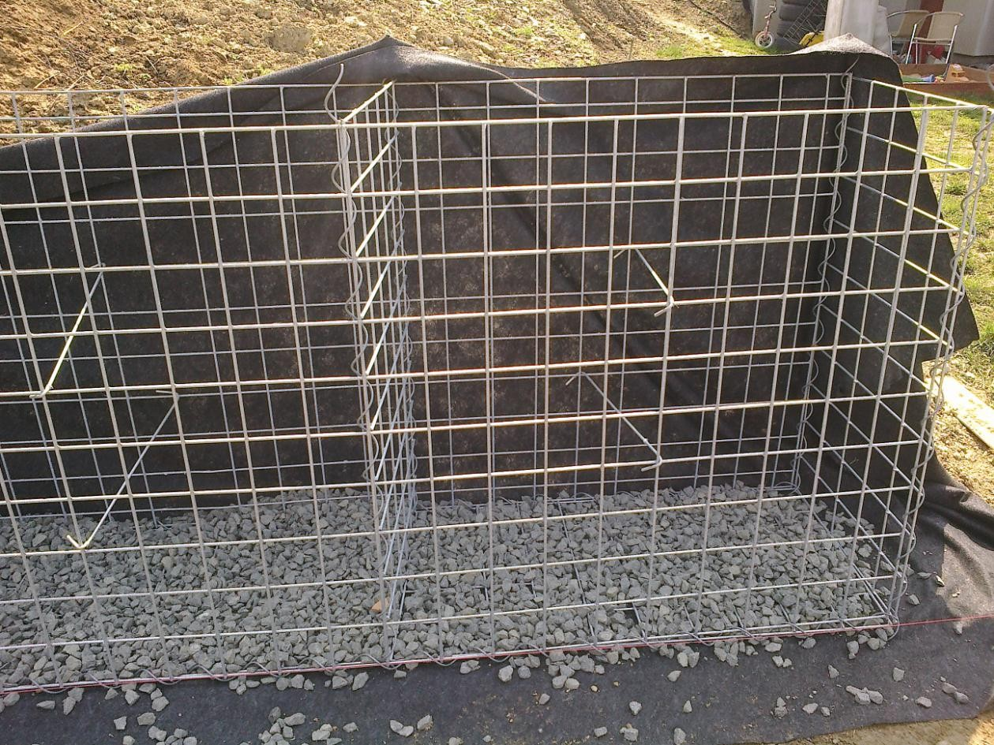

3. Dosiahnutie rovinosti múra (plotu)
Pozdĺžnu rovinosť múra docielime použitím dlhých, rovných a pevných materiálov napr. lešenárske trubky, hranoly, rebríky a pod. Tie sa prichytia na pohľadovú časť košov drôtom (3 úchyty na 1 m) v cca 2/3 výšky koša.

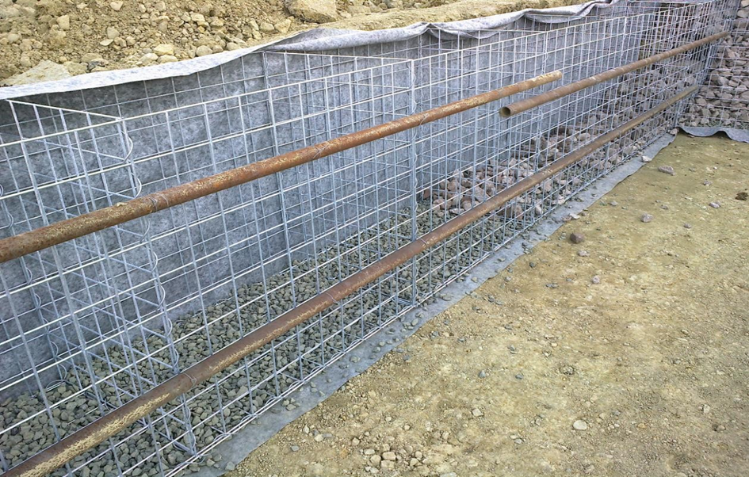
4. Zasypanie košov kameňom.
Najprv koše zasypeme makadamom frakcie 35 mm aby sme v každom prekryli spodnú časť koša – dno. Následne koše dorovnáme v každom smere do vodováhy. Znovu dosypeme makadamom aby nebolo viedieť spodnú sieť. Takto sú koše pripravené na zásyp kameňom frakcie podľa Vašich individuálnych požiadaviek a predstáv. Koše vypĺňame vždy po celej dĺžke v rovnakej výške (vždy po cca 20 cm), aby sme predišli deformácii bočných priečok košov pod tlakom váhy kameninovej výplne. Po zasypaní košov kamenivom môžeme odobrať zavetrávacie tyče a zakryť koše vrchnou sieťou koša. Teraz už stačí spojiť siete montážnymi špirálami len po obvode koša.

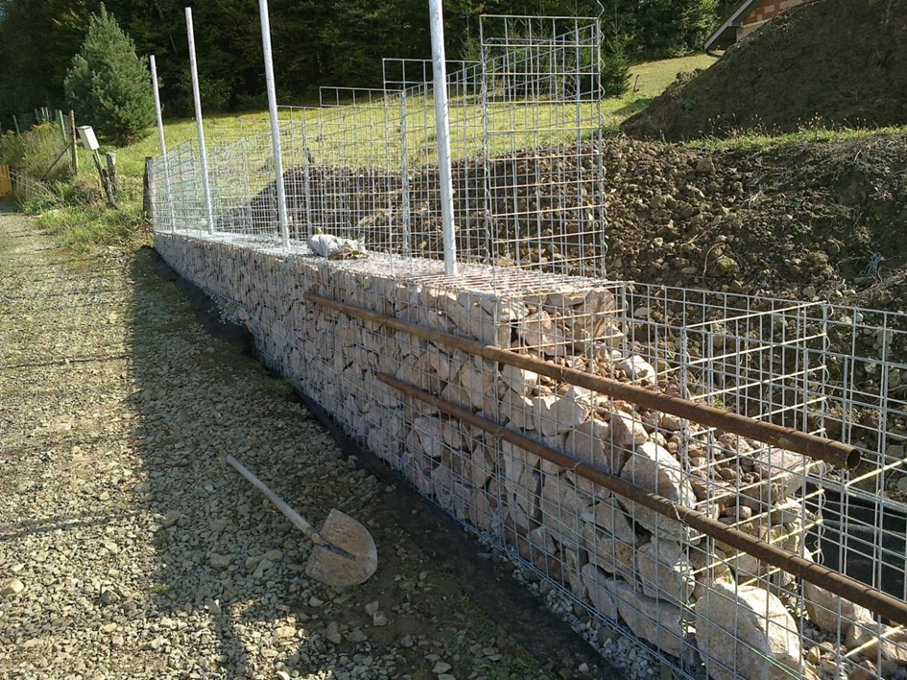
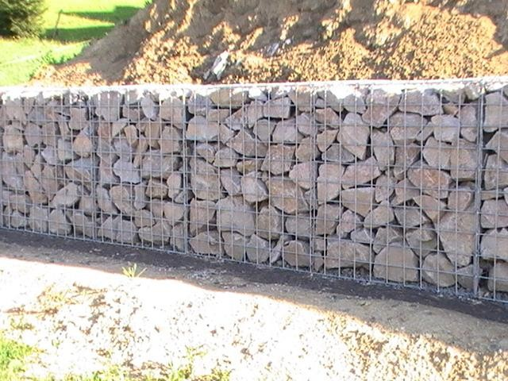
Vykonávame aj realizácie na kľúč.
Pri montáži našou firmou Vám vypracujeme individuálnu cenovú ponuku po obhliadke terénu a miesta realizácie.

